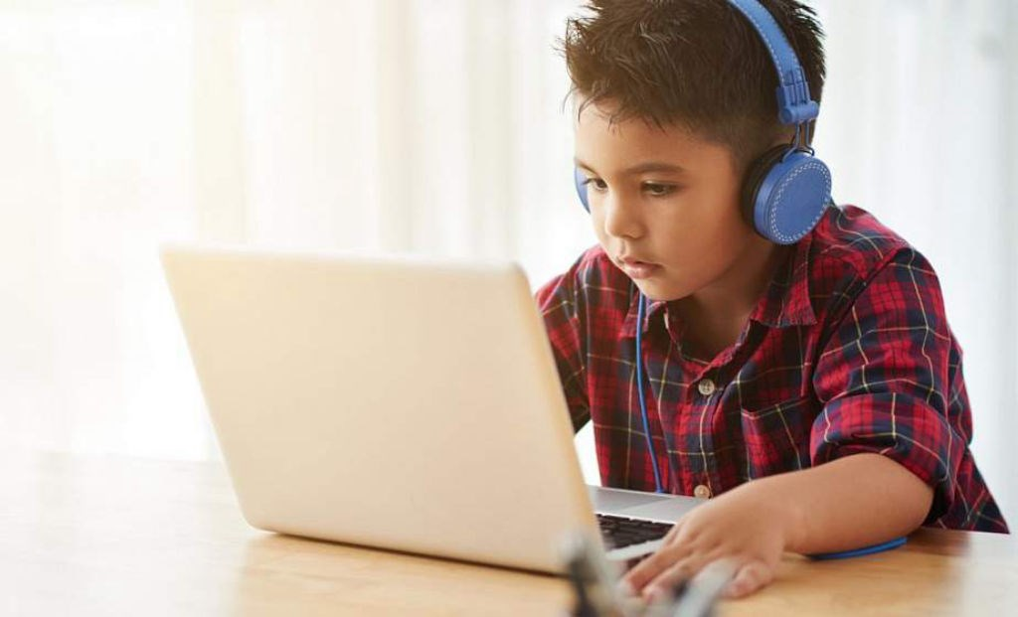

[Управление внутренних дел Гродненского облисполкома](https://grodno.mvd.gov.by/)

[*Служим Закону, Народу, Отчизне!*](https://grodno.mvd.gov.by/)

**«Мама, мне присылают странные сообщения». Какие опасност**[**и**](http://president.gov.by/ru/simvolika_ru/) **подстерегают ребенка в сети?**

Уже с ранних лет дети отлично разбираются, как и что включается в электронных устройствах. Но в этой продвинутости есть и минусы, и дело не только в зависимости от гаджетов. Ребенок – легкая мишень для злоумышленников, которые [обитают в сети.](https://grodnonews.by/news/proisshestviya/soobshchenie_vkontakte_ot_druga_i_obman_v_messendzherakh_kak_zhiteli_grodnenshchiny_otdali_moshennik.html) О том, какие опасности подстерегают детей в интернете и что делать, чтобы обезопасить их, рассказали специалисты УВД облисполкома.

В последнее время новостные ленты пестрят сообщениями о мошенниках, пытающихся завладеть данными банковских карт и паролем от интернет-банкинга. Тут и там можно увидеть советы о том, как не стать жертвой мошенника. Но под ударом находятся не только взрослые, и речь не только о финансах.

**Кто по ту сторону экрана?**

Никто наверняка не знает, кто же находится по ту сторону экрана. У ребенка еще не выработано критическое мышление, он не может сам оценить ситуацию и распознать опасность в сети.

*– Написала девочка Маша девочке Даше. Последняя может и не подумать о том, что за фото девочки с хвостиками может скрываться 40-летний Игнатий. Цели у такого субъекта могут быть любыми. Выманить ребенка на личную встречу, заполучить компрометирующие фото, личные данные или банковских карт родителей. Ребенку стоит объяснить, что в интернете нельзя слепо верить всему и всем. Нужно поговорить, какие сообщения должны насторожить ребенка. Но и настаивать на том, чтобы дети показали всю переписку тоже не стоит, это может оттолкнуть. Попросите показать страничку нового друга. Фейк легко распознать – в профиле не будет много информации, часто всего одно фото. Для уверенности можно воспользоваться поисковиком, например, по картинкам, и посмотреть, встречается ли изображение где-то еще.*

*– К сожалению, одними из самых частных преступлений в отношении детей в сети являются действия сексуального характера. Злоумышленники обманными путями выманивают фотографии у несовершеннолетних. Запугивают и манипулируют, поэтому ребенок боится сказать кому-то о своей беде. Еще один распространенный вид преступных действий – взлом страницы и постинг порнографических материалов от имени владельца страницы. У ребят постарше, имеющих банковские карты и электронные кошельки, похищают деньги. Поэтому важно научить детей пользоваться интернетом правильно и прививать им сетевой этикет.*

Детям необходимо объяснить, что нельзя выкладывать никакие документы в социальных сетях, нужно следить, чтобы важные данные не попадали в кадр. Даже геолокацию не стоит использовать, особенно в тандеме с подписью к фото, которая сообщает, что ребенок остался один дома.



**Я тебя по IP вычислю**

В интернете полно как видео с котиками, так и жестоких вещей, которые могут пагубно повлиять на психику ребенка. К сожалению, в сети много оккультных и псевдорелигиозных организаций, сообществ деструктивной направленности, подчеркивают эксперты. Неокрепшая психика ребенка зачастую является целью их деятельности. Психологи советуют: можно аккуратно спросить у дочери или сына, что ему интересно в интернете, попросить показать любимый паблик, вместе посмотреть те же мемы. Это создает атмосферу доверия и в дальнейшем позволит предотвратить деструктивное влияние плохих пабликов. Если же ребенок агрессивно отреагирует на вашу просьбу, стоит насторожиться.

*– Правоохранители области мониторят сообщества деструктивной направленности в социальных сетях. Например, в одной из групп, где пропагандировалось насилие, постоянно постились увечья, обнаружили детей нашего региона. Далее списки были направлены в управление образования. Специалисты провели тестирование и у некоторых детей выявили склонность к суицидальному поведению. А что творилось, когда активно действовали так называемые «группы смерти»? Ранее в области имелись подобные случаи, например, когда девочка дошла до 40 уровня такой игры, а задание 50 уровня – самоубийство. Не в коем случае ни хочу создавать панику, просто обращаю внимание, – если ваш ребенок получает подозрительные сообщения, нужно обратиться в милицию*.



В тему деструктивного влияния вписывается и кибербуллинг, проще говоря, травля в интернете. Она может идти как со стороны одного человека, так и группы людей. Ребенку нужно объяснить, что о подобных вещах нужно рассказать, и это ненормально, когда тебя оскорбляют и грозят вычислить по IP.

**Как обезопасить ребенка в сети? Советы сотрудников УВД облисполкома**

– Общаться с ребенком и приучить его посещать только те сайты, которые вы ему разрешили. При этом объяснив свою позицию.

– Подчеркните, что нужно советоваться, прежде чем выдавать какую-либо информацию людям или на сайтах для регистрации.

– Сформируйте шаблон потенциально опасного сообщения и объясните, почему о нем нужно рассказать.

– Расскажите ребенку про компьютерные вирусы, которые могут попасть в систему ПК со скачанными файлами.

– Объясните, что за аватаркой на странице в социальной сети может скрываться кто угодно и переписываться лучше с теми, кого знаешь лично.

– Можно воспользоваться услугой родительского контроля провайдера, которая ограничивает доступ к сайтам, содержащим нежелательный контент, или функцией родительского контроля, встроенной в операционную систему или антивирусы. Есть и специализированное программное обеспечение, предназначенное для выполнения функций родительского контроля, например, КиберМама, KidsControl, TimeBoss и другие.

– Расскажите детям о том, что за определенные действия в сети грозит административная или уголовная ответственность.

https://grodno.mvd.gov.by/ru/news/1305/print 6/6